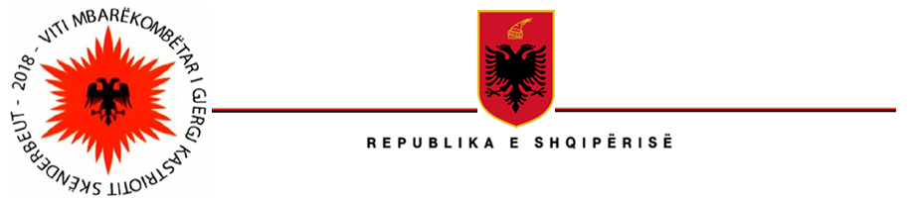

MINISTRIA E MBROJTJES
AUTORITETI I KONTROLLIT SHTETËROR TË EKSPORTEVE

URDHËR

Nr. 2306, datë 28/ 08/2018

PËR
MIRATIMIN E MODELEVE STANDARDE TË DOKUMENTACIONIT PËR LICENCAT/AUTORIZIMET DHE CERTIFIKATAT, FORMATET E KËRKESAVE TË APLIKIMIT PËR KËTO DOKUMENTE, SI DHE KRITERET PËR APLIKIM PËR MALLRAT USHTARAKE DHE ARTIKUJT E TEKNOLOGJITË ME PËRDORIM TË DYFISHTË

Mbështetur në pikën 3 të nenit 26 të ligjit Nr. 46/2018, datë 23.07.2018 ”Për kontrollin shtetëror të transferimeve ndërkombëtare të mallrave ushtarake dhe artikujve e teknologjive me përdorim të dyfishtë.

URDHËROJ:

- Miratimin e modeleve standarde të dokumentacionit për licencat/autorizimet dhe certifikatat të lëshuara nga Autoriteti i Kontrollit Shtetëror të Eksporteve, sipas lidhjes nr. 1 bashkëlidhur.
- Miratimin e kritereve për dokumentacionin që duhet të paraqesin subjektet e përfshira në transferimet ndërkombëtare të mallrave ushtarake dhe artikujve e teknologjive me përdorim të dyfishtë, për pajisjen me dokumente ligjorë, sipas lidhjes 2, bashkëlidhur.
- Miratimin e formatit tip të kërkesave të aplikimit që duhet të paraqesin subjektet e përfshira në transferimet ndërkombëtare të mallrave ushtarake dhe artikujve e teknologjive me përdorim të dyfishtë, për pajisjen me dokumente ligjorë, sipas lidhjes 3, bashkëlidhur.
- Ky urdhër t’i njoftohet të gjithë institucioneve qendrore, institucioneve të pavarura, si dhe publikut nëpërmjet publikimit në faqen zyrtare të internetit të AKSHE-së.
- Urdhrat e Kryetarit të Autoritetit të Kontrollit Shtetëror të Eksporteve Nr. 2894, datë 24.10.2017 dhe Nr. 122, datë 16.01.2018, si dhe Urdhri Nr. 163, datë 05.05.2009, i ndryshuar me Urdhrin Nr. 385, datë 05.03.2015 shfuqizohen.

- Dokumentacioni për individët, personat fizik dhe juridik cili është i integruar dhe merret në faqet dhe portalet qeveritare do të konsiderohet i vlefshëm dhe origjinal në dosjen e aplikimit“
Dokumentat e integruara do të paraqiten nga vet subjekti ose sipas rastit do të shkarkohen nga AKSHE-ja.

Ky urdhër hyn në fuqi menjëherë dhe publikohet në faqen zyrtare të AKSHE-së.

KRYETARI

Engjëllush BEKTESHI

